IV BOLESŁAWIECKI KONKURS HISTORYCZNY
„Od starożytności do współczesności”
Bolesławiec 2023/2024
ZESTAW KONKURSOWY DLA UCZNIÓW KLAS III SZKÓŁ PONADPODSTAWOWYCH
Imię i nazwisko uczestnika/uczestniczki
Szkoła
Liczba punktów
Droga Uczennico/ Drogi Uczniu!
Masz przed sobą arkusz zadań dotyczących dziejów Polski i historii powszechnej. Pamiętaj, że na pracę
z całym zestawem masz 45 minut. Składa się on z dwóch części: pierwszej, testowej i drugiej, w której spotkasz się z różnymi typami zadań otwartych. Wszystkie odpowiedzi zaznaczasz i zapisujesz w arkuszu. Pamiętaj, że w przypadku zadań zamkniętych należy zamalować literę, pod którą kryje się prawidłowa odpowiedź. Jeżeli się pomylisz, błędną odpowiedź otocz kółkiem i zaznacz poprawną. Tylko jedna odpowiedź jest poprawna. Pamiętaj, aby uważnie czytać polecenia. Wszelkie trudności, proszę, zgłaszaj komisji konkursowej. Życzymy powodzenia!

Cześć I. – test (10 p.)
- Order Orła Białego został ustanowiony przez
A | Napoleona | B | Augusta II Mocnego | C | Stanisława Augusta Poniatowskiego | D | Jana III Sobieskiego
- Collegium Nobilium, którego założycielem jest Stanisław Konarski, powstało w
A | 1789 r. | B | 1750 r. | C | 1740 r. | D | 1744 r.
- Bitwa pod Austerlitz zakończyła się zwycięstwem
A | Aleksandra I | B | Franciszka I | C | Franciszka II | D | Napoleona I
- Wskaż to wydarzenie z okresu I wojny światowej, które chronologicznie jest pierwsze:
A | bitwa pod Verdun | B | rewolucja październikowa | C | ogłoszenie Aktu 5 listopada | D | ogłoszenie przez Niemcy nieograniczonej wojny podwodnej
- Wskaż postać związaną z ruchem politycznym, której dotyczy tekst: Jako samodzielna partia (…), opierająca się na zbiorowej akcji mas pracujących, dobijać się będzie (…) Samodzielnej rzeczypospolitej demokratycznej (…).
A | Józef Piłsudski | B | Roman Dmowski | C | Wincenty Witos | D | Adam Jerzy Czartoryski
- Wyprawę „tysiąca czerwonych koszul” zorganizował
A | Otto von Bismarck | B | Wiktor Emanuel II | C | Camillo Cavour | D | Giuseppe Garibaldi
- Statut Organiczny został wprowadzony po
A | zjednoczeniu Włoch | B | zjednoczeniu Niemiec | C | powstaniu listopadowym | D | powstaniu styczniowym
- Do konserwatystów zaliczymy
A | Edmunda Burke’a | B | Karola Marksa | C | Fryderyka Engelsa | D | Karola Monteskiusza
- Pierwsza partia robotnicza powstała w
A | Rosji | B | USA | C | Wielkiej Brytanii | D | Niemczech
- Powszechne czynne prawo wyborcze dla wszystkich dorosłych mężczyzn najwcześniej wprowadzono w/we
A | Niemczech | B | Belgii | C | Francji | D | Finlandii

Zadanie 11. (0-3 p.) Przedstaw genezę powstania styczniowego, wymieniając trzy przyczyny jego wybuchu.
____________________________________________________________________________________________________________________________________________________________________________________________________________________________________________________________________________________________________________________
Zadanie 12. (0-3 p.) Zapoznaj się z tekstem źródłowym i wykonaj polecenia.

Jest notorycznie wiadome, że Szela zaraz w pierwszych dniach wybuchłych rozruchów pod pozorem zwalczania powstańców […] zorganizował i miał pod swoimi rozkazami bandę kilkuset chłopów […]. Pomijając to, że nie był do tego upoważniony, że do kierowania podobną strażą bezpieczeństwa nie był mu przydzielony żaden urzędnik cyrkularny, jak zostało to przepisane rozkazem z 23 II nr 710, że nie schwytał ani nie dostawił ani jednego powstańca. […] Jest też notorycznie wiadome, że ze swoją bandą Szela nie zdziałał nic a nic w interesach rządowych […]. Rozmyślne i uporczywe skłanianie poddanych do odmowy pańszczyzny nie znajduje w Szeli żadnego usprawiedliwienia: ani w jego pozornej uniżoności wobec starosty w Tarnowie, ani w jego obłudnym zapewnieniu, że użyje swego wpływu na mające doń zaufanie gromady, aby nakłonić je znowu do odrabiania pańszczyzny […]. Tylko ujemny wpływ Szeli, zrodzony z jego własnej niechęci do pańszczyzny, jest wyłączną przyczyną tak bardzo rozpowszechnionej renitencji.
M. Rauszer, Siła podporządkowanych, Warszawa: Wyd. UW, 2021, s. 359.

- Padaj datę roczną wydarzenia, o którym jest mowa w powyższym tekście źródłowym.
_____________________________________________________________________________

- Wymień dwie informacje na temat Jakuba Szeli związane z rabacją galicyjską.
____________________________________________________________________________________________________________________________________________________________________________________________________________________________________________________________________________________________________________________
Zadanie 13. (0-6 p.) Określ, jakiej postaci historycznej dotyczy każdy z opisów.
Opis | Postać
W marcu 1861 r. był mianowany dyrektorem Komisji Wyznań i Oświecenia Publicznego, z jego inicjatywy w kwietniu 1861 r. rozwiązano Towarzystwo Rolnicze
Oficer armii rosyjskiej i dyktator powstania styczniowego. Brał udział m.in. w tłumieniu powstania na Węgrzech w 1848 r. i w wojnie krymskiej.
Jezuita, biskup, senator, nadworny historyk i poeta. W latach 1780-1788 wydał 6 tomów Historii narodu polskiego.
Szlachcianka, uczestniczka powstania listopadowego na Litwie. Wiosną 1831 r. sformowała oddział partyzancki i stanęła na jego czele.
Polski dowódca wojskowy i działacz polityczny, organizator i uczestnik powstań narodowych. Wiosną 1848 r. dowodził powstaniem w Wielkopolsce. Podczas powstania styczniowego na krótko objął stanowisko dyktatora.
Emancypantka, poprzez twórczość literacką protestowała przeciwko dyskryminacji kobiet w społeczeństwie, domagała się zmian prawnych, które pozwoliłyby im na szerszy dostęp do edukacji.

Zadanie 14. (0-6 p.) Określ, czy podane zdania są prawdziwe, czy fałszywe. Zakreśl P, jeśli zdanie jest prawdziwe lub F, jeśli jest fałszywe.
Kongres wiedeński obradował w latach 1814–1815. | P | F
Romantyzm w muzyce został zapoczątkowany przez Ludwiga van Beethovena. | P | F
Polską chrześcijańską demokrację reprezentował Wincenty Witos. | P | F
Polski ruch ludowy reprezentował Wojciech Korfanty. | P | F
Legiony Polskie we Włoszech powstały dzięki staraniom m.in. generała Jana Henryka Dąbrowskiego. | P | F
Po zawarciu pokoju z Austrią w 1801 r. Napoleon przekierował Legiony Polskie do Egiptu. | P | F

Zadanie 15. (0-3 p.) Wymień dwa polityczne i jeden społeczny skutek I wojny światowej.
Skutki polityczne: ____________________________________________________________________________________________________________________________________________________________________________________________________________________________________________________________________________________________________________________
Skutki społeczne:
____________________________________________________________________________
_____________________________________________________________________________

Zadanie 16. (0-3 p.) Połącz postaci ze związanymi z nimi wydarzeniami historycznymi .
- Bitwa pod Borodino | 1._ | - Michał Grażyński
- Bitwa pod Zieleńcami | 2._ | - Michaił Kutuzow
- Bitwa pod Trafalgarem | 3._ | - Horatio Nelson
 |  | - Józef Poniatowski

Zadanie 17. (0-1 p.) Podane wydarzenia z okresu I wojny światowej uszereguj w kolejności chronologicznej. Numerowanie rozpocznij od 1.

 | Wydarzenie
A | Bitwa nad rzeką Sommą
B | Bitwa nad rzeką Marną
C | Traktat wersalski
D | Wybuch rewolucji październikowej
E | Rozejm w Compiegne

Zadanie 18. (0-2 p.) Wymień dwa dokumenty ogłoszone w czasie I wojny światowej poruszające kwestię powstania państwa polskiego.
____________________________________________________________________________________________________________________________________________________________________________________________________________________________________________________________________________________________________________________

Zadanie 19. (0-4 p.) Uzupełnij jednym słowem, wstaw datę lub podaj imię i nazwisko.

- Dowódca i teoretyk wojskowy, dowodził w bitwie nad Marną ____________________
- Modernizm na ziemiach polskich określa się jako _____________
- Pianista światowej sławy, polityk, premier odrodzonej Rzeczpospolitej _____________________
- Jedno z podstawowych haseł pozytywizmu, zakładające pracę nad każdym elementem życia społecznego określa się jako ________________
Zadanie 20. (0-3 p.)
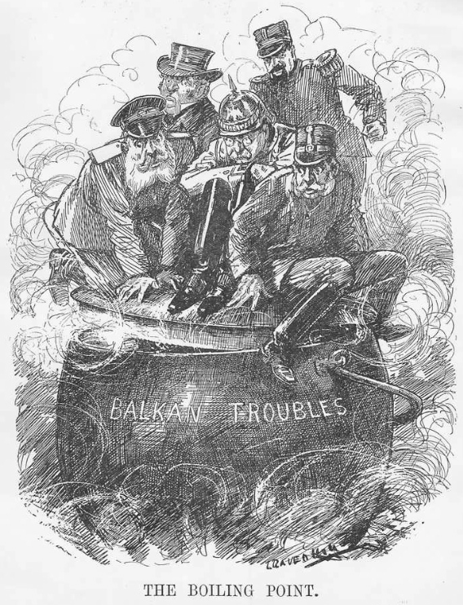 | - Jaką sytuację geopolityczną ilustruje satyra? ____________________________________________________  - Podaj dwa konflikty na potwierdzenie swojego stanowiska.  __________________________________________________________  __________________________________________________________  __________________________________________________________  __________________________________________________________  __________________________________________________________  __________________________________________________________  __________________________________________________________  __________________________________________________________
Zadanie 21. (0-3 p.) Wymień trzy postanowienia kongresu wiedeńskiego w sprawie polskiej.

- _______________________________________________________________________
- _______________________________________________________________________
- _______________________________________________________________________

Zadanie 22. (0-3 p.)
- Co nazywamy „rewolucją przemysłową”?

__________________________________________________________________________
__________________________________________________________________________

- Cechą rewolucji przemysłowej było:
- powszechne zastosowanie energii elektrycznej
- wykorzystanie na dużą skalę energii pary wodnej
- pojawienie się pierwszych samochodów napędzanych silnikiem spalinowym
- wprowadzenie do powszechnego użytku artykułów gospodarstwa domowego

- Klasy społeczne, które narodziły się w wyniku rewolucji przemysłowej, to:
- szlachta i chłopi c) inteligencja i burżuazja
- wielcy obszarnicy i niewolnicy d) kapitaliści i robotnicy

